第19天常用API
今日内容介绍
- String
- StringBuilder

String类

String类的概述
查阅API中的String类的描述，发现String 类代表字符串。Java 程序中的所有字符串字面值（如 "abc" ）都作为此类的实例实现。
继续查阅API发现说字符串是常量；它们的值在创建之后不能更改，这是什么意思呢？其实就是说一旦这个字符串确定了，那么就会在内存区域中就生成了这个字符串。字符串本身不能改变，但str变量中记录的地址值是可以改变的。

package com.whhp.string01;
/*
String类的特点:
String 类代表字符串。
Java 程序中的所有字符串字面值（如 "abc" ）都作为此类的实例实现。
字符串是常量；它们的(双引号括起来字符串)值在创建之后不能更改
*/
public class Demo01 {
public static void main(String[] args) {
String str="abc";//"abc"就是字符串一个对象
System.out.println(str);

str="def";
System.out.println(str);
}
}

String类面试题

package com.whhp.string02;

/*
* String类构造方法
* String(String original)

* String类的 boolean equals(Object obj)
* 重写了Object类中的equals方法,比较的是两个字符串的内容,不再比较地址值
*/
public class Demo02 {
public static void main(String[] args) {
// method01();

//method02();

String s1= "abc";
String s2= new String("abc");
System.out.println(s1==s2);//false
System.out.println(s1.equals(s2));//true
}

private static void method02() {
String s1="abc";
String s2="abc";
System.out.println(s1==s2);//s1与s2比较的是内存地址值,s1,s2引用都是常量池中的同一个abc,所以地址值相同
System.out.println(s1.equals(s2));//true 比较的是两个字符串内容
}

private static void method01() {
String str=new String("abc");
System.out.println(str.toString());

String s1="abc";
String s2="def";
boolean b=s1.equals(s2);
System.out.println(b);
}
}

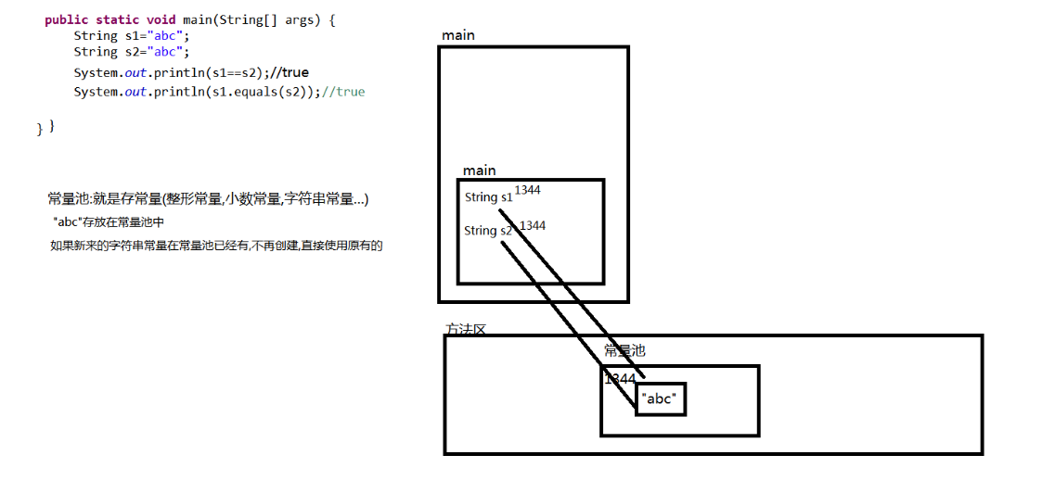
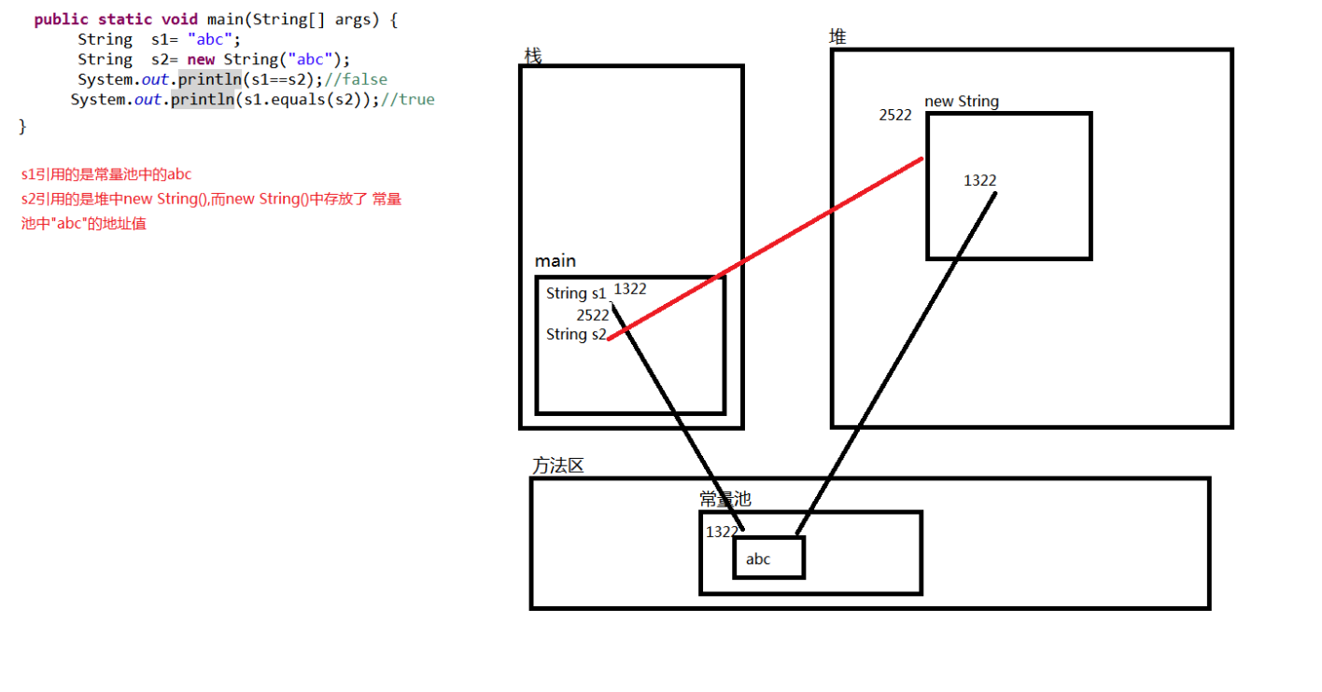

String类中的转换功能
构造方法是用来完成String对象的创建，下图中给出了一部分构造方法需要在API中找到，并能够使用下列构造方法创建对象。

字符数组和字符串的相互转换
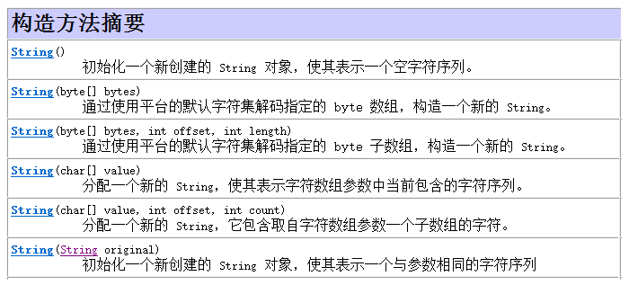

大小写转换

package com.whhp.string03;
/* String类的转换功能:
* 1.字符串和字符数组相互转换
* 字符数组-->字符串
* String(char[] value)
String(char[] value, int offset, int count)
offset:从字符数组第几个索引位置开始
count:获取多少个字符
字符串--->字符数组
* char[] toCharArray()
将此字符串转换为一个新的字符数组。
* 2.转换大小写
* String toLowerCase():将字符串中所有的字符全部转为小写
* String toUpperCase():将字符串中所有的字符全部转为大写

*/
public class Demo03 {
public static void main(String[] args) {
//method01();
// method02();
method03();
}

//大小写转换
public static void method03(){
/*String str="aBCd";
str.toLowerCase();
System.out.println(str);//打印的还是原始字符串,因为"aBCd"一经初始化不可改变*/

String str="aBCd";
String lowerStr=str.toLowerCase();//不会改变原有字符串,而是产生一个新的字符串
//相当于String lowerStr="abcd"
System.out.println(str);
System.out.println(lowerStr);

String upperStr=str.toUpperCase();//不会改变原有字符串
//相当于String upperStr="ABCD"
System.out.println(str);
System.out.println(upperStr);
}

//字符串--->字符数组 为了使用字符数组的索引,可以考虑将字符串转成字符数组
public static void method02(){
String str="def";
char[] charArr=str.toCharArray();//{'d','e','f'}
for (int i = 0; i < charArr.length; i++) {
System.out.println(charArr[i]);
}

char[] chArr="ghk".toCharArray();//"ghk"字符串常量就是一个字符串对象
for (int i = 0; i < chArr.length; i++) {
System.out.println(chArr[i]);
}
}

//字符数组-->字符串,当我们想使用字符串中的一些方法的时候,可以利用这个转换
public static void method01(){
char[] chArr={'a','c','d'};
String str=new String(chArr);//将字符数组中的内容放在字符串中
System.out.println(str);

String str2=new String(chArr,1,2);//从1索引位置开始,将2个字符转换为字符串(包含1索引的字符)
System.out.println(str2);

//String str3=new String(chArr,1,3);//从1索引位置开始,将2个字符转换为字符串(包含1索引的字符)
//System.out.println(str3); //StringIndexOutOfBoundsException
}

}

案例
获取指定字符串中，大写字母、小写字母、数字的个数。
思路：1.为了统计大写字母、小写字母、数字的个数。创建3个计数的变量。
2.为了获取到字符串中的每个字符，进行字符串的遍历，得到每个字符。
3.对得到的字符进行判断，如果该字符为大写字母，则大写字母个数+1；如果该字符为小写字母，则小写字母个数+1；如果该字符为数字，则数字个数+1。
4.显示大写字母、小写字母、数字的个数
package com.whhp.string03;

/*转换功能的练习
*获取指定的字符串中小写字符,大写字符,数字字符的个数
*
*/
public class Demo04 {
public static void main(String[] args) {
String str="aBcdE01F";

//1.为了判断字符串的每个字符,我们需要将字符串转换为字符数组
char[] chArr=str.toCharArray();

//2.判断字符数组中的每个字符
int count1=0;//记录小写字母出现的次数
int count2=0;//记录大写字母出现的次数
int count3=0;//记录数字字符出现的次数
for(int i=0;i<chArr.length;i++){
//判断小写字符是否在a~z之间,如果在a~z说明一定是小写字符
/*if(chArr[i]>=97 && chArr[i]<=122){//必须记忆a和z的ASCII码值

}*/
if(chArr[i]>='a' && chArr[i]<='z'){
count1++;
}else if(chArr[i]>='A' && chArr[i]<='Z'){ //判断大写字符是否在A~Z之间,如果在A~Z说明一定是大写字符
count2++;
}else if(chArr[i]>='0' && chArr[i]<='9'){ //判断大写字符是否在0~9之间,如果在0~9说明一定是数字字符
count3++;
}
}

System.out.println("小写字符出现的次数"+count1);
System.out.println("大写字符出现的次数"+count2);
System.out.println("数字字符出现的次数"+count3);

}
}

String类中的判断功能
前面给大家简单介绍了几个字符串中常用的方法，这个过程中主要让大家学会如何去查阅API，如何找到自己想用的方法。接下来我们来练习下字符串方法的查找。

判断字符串开始或结束字符串
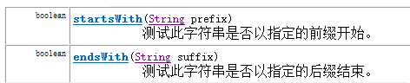
String str = "StringDemo.java";
boolean b1 = str.startsWith("Demo");//判断是否以给定字符串开头
boolean b2 = str.startsWith("String");
boolean b3 = str.endsWith("java");//判断是否以给定字符串结尾

判断字符串是否包含指定子串
String str = "abcde";
boolean b2 = str.contains("bcd");//判断是否包含指定字符串，包含返回true，不包含返回false

判断两个字符串中的内容是否相同
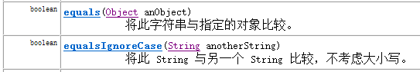
String str = "abcde";
String str2 = "abcde";
String str3 = "hello";
boolean b1 = str.equals(str2);
boolean b2 = str.equals(str3);

package com.whhp.string04;
/*
* String类判断功能:
* boolean isEmpty():当字符串为空串(字符串中没有一个字符的时候)返回true,否则返回false
*
* boolean startsWith(String str)//测试字符串是否以指定字符串开头,指定的字符串是连续的并且在字符串的开头,才返回true
* //否则返回false
* boolean endsWith(String str)//测试字符串是否以指定字符串结尾,指定的字符串是连续的并且在字符串的结尾,才返回true
* //否则返回false
*
* boolean contains(String str)//如果contains方法中传入的字符串是调用contains方法的字符串的子串,返回true
* //否则返回false
* equals(Object obj)
* equalsIgnorecase(String str)
*/
public class Demo05 {
public static void main(String[] args) {
//method01();
// method02();
// method03();
method04();

}

public static void method04(){
String str="befg";
System.out.println(str.contains("ef"));//true
System.out.println(str.contains("bg")); //false

String str1="abc";
String str2=new String("abc");
System.out.println(str1.equals(str2));//比较str1和str2的内容结果为真

String str3="abc";
String str4="ABC";
System.out.println(str3.equals(str4));//false
System.out.println(str3.equalsIgnoreCase(str4));//true 小写的abc和大写的abc相同,忽略大小写比较
}
public static void method03(){
String str="bcde";
boolean b=str.endsWith("de");
System.out.println(b);

boolean b2=str.endsWith("ce");
System.out.println(b2);

}

/*
*
* 子串:指的是原始字符串中的连续的字符串
* abc
* ab bc都是abc的子串
*
*/
public static void method02(){
String str="abc";
boolean b=str.startsWith("ab");//因为abc是以ab字符串作为前缀,所以返回true
System.out.println(b);

boolean b2=str.startsWith("ac");//因为abc不是以ac字符串作为前缀,所以返回false
System.out.println(b2);
}

public static void method01(){
String str="abc";
System.out.println(str.isEmpty());

String str2="";
System.out.println(str2.isEmpty());
}
}

案例

package com.whhp.string04;

/*
* 1.给定一个存储了人名的字符串数组,打印姓氏为李的人名
* 2.给定义一个存储了文件名的字符串数组,统计.java后缀的文件名的个数
*/
public class Demo06 {
public static void main(String[] args) {
String[] strArr={"张三","李四","李梨","王鹏","王五"};
printName(strArr,"李");

String[] fileNames={"1.txt","demo01.java","abc.torrent","内存图.png","demo02.java"};

int count=countFileName(fileNames,".java");
System.out.println(count);
}
/*
* 返回值:返回统计的个数 int
* 形参:
* String[] fileNames:因为数组中的数据可以自由指定
* String suffix:因为文件名后缀我们自由指定
*/
public static int countFileName(String[] fileNames,String suffix){
int count=0;//记录.java文件名的个数
//1.遍历fileNames数组,逐个判断
for (int i = 0; i < fileNames.length; i++) {
//2.判断文件名的后缀是否以.java结尾
if(fileNames[i].endsWith(suffix)){
count++;
}
}
return count;

}
/*
* 返回值:我们是直接打印满足姓氏的姓名,那就不需要返回值
* 形参:
* String[] strArr:因为字符串数组中的值是不确定的,我们定义在形参上,让外部传入
* String str:接收外部传过来姓氏
*/
public static void printName(String[] strArr,String str){
//1.遍历strArr数组
for(int i=0;i<strArr.length;i++){
//2.判断当前元素是否以李开头
if(strArr[i].startsWith(str)){
System.out.println(strArr[i]);
}
}
}
}

String类中的获取功能
String类中有很多的常用的方法，我们在学习一个类的时候，不要盲目的把所有的方法尝试去使用一遍，这时我们应该根据这个对象的特点分析这个对象应该具备那些功能，这样大家应用起来更方便。
字符串是一个对象，那么它的方法必然是围绕操作这个对象的数据而定义的。我们想想字符串中有哪些功能呢？

获取字符串长度
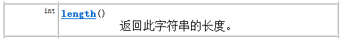
String str = "abcde";
int len = str.length();
System.out.println("len="+len);

获取部分字符串
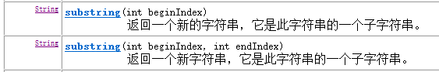
String str = "abcde";
String s1 = str.substring(1); //返回一个新字符串，内容为指定位置开始到字符串末尾的所有字符
String s2 = str.substring(2, 4);//返回一个新字符串，内容为指定位置开始到指定位置结束所有字符
System.out.println("str="+str);
System.out.println("s1="+s1);
System.out.println("s2="+s2);

其它获取功能

package com.whhp.string05;
/*
*String 类的获取功能:
* int length() //获取字符串中的字符个数
*
* char charAt(int index)//获取指定位置的字符
* String substring(int start)//获取字符串中指定索引开始的子串
* String substring(int start,int end)//获取从start到end-1的字符串,包含start以及end-1的字符
*
* String trim() //去除首尾的空白字符
*
* int indexOf(String str)//拿着指定的字符串作为子串去调用indexOf的字符串中查找,返回第一次找到子串的位置
* //如果不存在这个子串,返回-1
* int lastIndexOf(String str)//拿着指定的字符串作为子串去调用lastIndexOf的字符串中倒着查找,返回第一次找到子串的位置
* //如果不存在这个子串,返回-1,注意返回的索引位置是将字符串从起始位置编号
*/
public class Demo07 {
public static void main(String[] args) {
//method01();
//method02();
//method03();
//method04();
method05();

}

public static void method05(){
String str="abcdef";
int index=str.indexOf("cd");//拿着cd这个子串去str中查找,最终返回c(子串起始字符)索引的位置
System.out.println(index);//2

int index2=str.indexOf('e');//返回'e'在abcdef中的索引位置
System.out.println(index2);//4

int index3=str.indexOf("ce");//把"ce"当作"abcdef"的子串去查找,没找到,返回-1
System.out.println(index3);//-1

int index4=str.lastIndexOf("ef");//倒着查找子串,返回子串的索引,注意还是从字符串的起始位置编号
int index5=str.indexOf("ef");

System.out.println(index4);//4
System.out.println(index5);//4

String str2="abdeab";
int index6=str2.indexOf("ab");//以第一次找到为主
System.out.println(index6);//0
}

public static void method04(){
String str1=" ab c ";
String str2="ab c";
String trim1=str1.trim();
String trim2=str2.trim();
System.out.println(trim1);//"ab c" 去除了字符串开始部分和结束部分的空白,不会去除字符串中间包含空白
System.out.println(trim2);//"ab c"
}

public static void method03(){
String str="abcde";
String substr=str.substring(1);//从指定索引位置开始,一直截取到字符串末尾
System.out.println(substr);

String substr2=str.substring(1,3);//从1索引位置开始截取,直到2索引位置,包含1索引和2索引的字符
System.out.println(substr2);//bc

String substr3=str.substring(0,1);//从0索引位置截取到0索引位置
System.out.println(substr3);
}

public static void method02(){
String str="你好吗";
char ch=str.charAt(1);//指定的字符串中的索引也是从0开始
System.out.println(ch);

//char ch2=str.charAt(3);//StringIndexOutOfBoundsException 索引越界,最大索引2
//System.out.println(ch2);

}

public static void method01(){
String str="abcd";
System.out.println(str.length());//length()方法 获取字符串中的字符个数

String[] strArr={"ab","de"};
System.out.println(strArr.length);//length是数组的属性,不是数组的方法,所以.length

}
}

字符串缓冲区

StringBuilder类
在学习String类时，API中说字符串缓冲区支持可变的字符串，什么是字符串缓冲区呢？接下来我们来研究下字符串缓冲区。
查阅StringBuilder的API，StringBuilder又称为可变字符序列，它是一个类似于 String 的字符串缓冲区，通过某些方法调用可以改变该序列的长度和内容。
原来StringBuilder是个字符串的缓冲区，即就是它是一个容器，容器中可以装很多字符串。并且能够对其中的字符串进行各种操作。

StringBuilder的方法使用
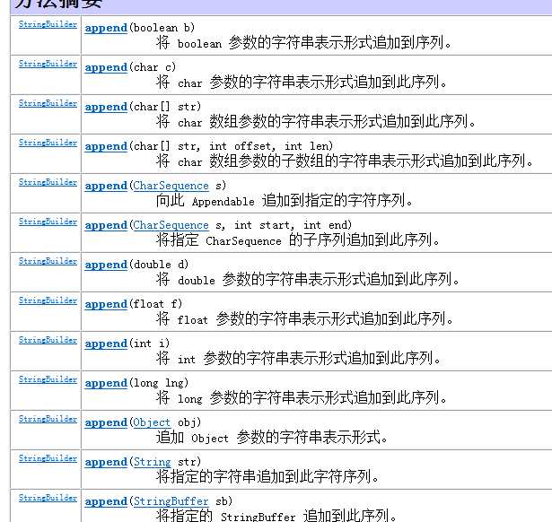

public static void method01(){
StringBuilder sb=new StringBuilder();//相当于创建一个容器
sb.append("abc");//将"abc"追加到StringBuilder容器中
System.out.println(sb.toString());//把StrinBuilder容器中所有的内容取出来作为一个字符串
}

StringBuilder的原理
StringBuilder的底层使用的是一个字符数组,所有添加到StringBuilder中的内容都会添加到底层的字符数组中,从StringBuilder中取出数据(toString())会把字符数组中的内容转换成一个字符串

public static void method03(){
StringBuilder sb=new StringBuilder();//char[] value=new char[16]
sb.append(true);//value={'t','r','u','e'}
sb.append("ab");//向字符数组末尾追加 value={'t','r','u','e','a','b'}
System.out.println(sb);//"trueab"
}

public static void method02(){
StringBuilder sb=new StringBuilder();//char[] value=new char[16]
sb.append(true);//会把true变成一个个字符,添加到value数组中
//value={'t','r','u','e'}
System.out.println(sb);//会把value字符数组转换为一个字符串 "true"
}

StringBuilder的append方法返回值
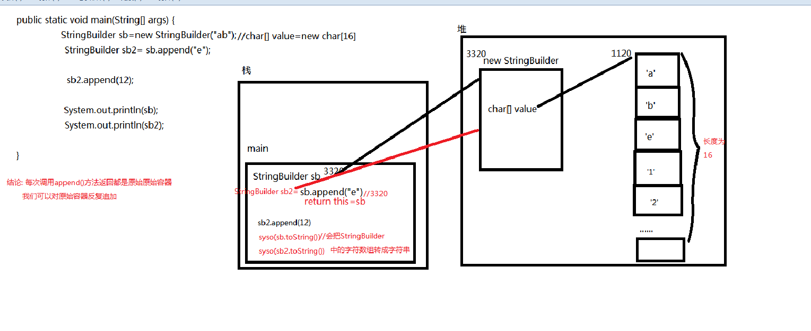

public static void method04(){
// StringBuilder(String str)
StringBuilder sb=new StringBuilder("ab");//容器一创建的时候,初始化元素
StringBuilder sb2= sb.append("e");//它的返回值其实就是sb
//返回的sb就是原始的容器

sb2.append(12);

System.out.println(sb);
System.out.println(sb2);
}

StringBuilder链式编程
由于append方法返回的又是一个StringBuilder对象(原有的StringBuilder不是新的),所以我们可以继续调用StringBuilder的方法

public static void method05(){
StringBuilder sb=new StringBuilder();
sb.append("abc").append(123).append("e");//链式编程,前提返回的是对象
System.out.println(sb);
}

+号拼接字符串与StringBuilder拼接字符串对比
优先使用StringBuilder节约内存
package com.whhp.stringbuilder02;
/*
*StringBuilder应用:
* 经常用来做字符串拼接
* 用+做字符串拼接
* 已知三个字符串变量,将三个字符串变量的值拼接到一起
*
*
* +和StringBuilder都能做字符串拼接,但是StringBuilder的更节约内存
* 因为利用+拼接字符串,每使用一次,底层都会新创建一个StringBuilder对象,然后利用这个StringBuilder对象拼接
* 而我们手动创建的StringBuilder只利用一个就可以完成拼接,以后拼接字符串优先考虑StringBuilder
*/
public class Demo02 {
public static void main(String[] args) {

method01();
method02();
}
public static void method01(){
String str1="a";
String str2="e";
String str3="f";
String str=str1+str2+str3;
/* str1+str2:导致底层新建一个StringBuilder对象
* str1+str2的等效代码:
* StringBuilder sb=new StringBuilder();
* String sb2= sb.append(str1).append(str2)
* String temp=sb2.toString();//"ae"
*
* 在利用+拼接str3:底层会在新建一个StringBuilder
* StringBuilder sb3=new StringBuilder(temp)//temp="ae"
* String str= sb3.append(str3).toString();//"aef"
*/

System.out.println(str);
}
public static void method02(){
String str1="a";
String str2="e";
String str3="f";
StringBuilder sb=new StringBuilder();
sb.append(str1).append(str2).append(str3);
System.out.println(sb);
}
}

StringBuilder练习

package com.whhp.stringbuilder03;

/*
* int[] arr={13,14,16,17}
* 最终打印数组的格式:
* "[13, 14, 16, 17]"
*
*/
public class Demo03 {
public static void main(String[] args) {
//method01();
method02();
}

public static void method02(){
int[] arr={13,14,16,17};
//1.先拼接[
StringBuilder sb=new StringBuilder("[");//String str="[";

//2.拼接数组中的元素
for (int i = 0; i < arr.length; i++) {
if(i==arr.length-1){//代表最后一个元素,我们只拼接最后一个元素的值,不再拼接,和空格
sb.append(arr[i]);//str+=arr[i];
}else{//不是最后一个元素,我们要拼接元素的值和,以及空格
sb.append(arr[i]).append(",").append(" ");//str+=arr[i]+", ";
}
}

//3.拼接"]"
sb.append("]");//str+="]";

System.out.println(sb);
}
//利用+号拼接来做
public static void method01(){
int[] arr={13,14,16,17};
//1.先拼接[
String str="[";

//2.拼接数组中的元素
for (int i = 0; i < arr.length; i++) {
if(i==arr.length-1){//代表最后一个元素,我们只拼接最后一个元素的值,不再拼接,和空格
str+=arr[i];
}else{//不是最后一个元素,我们要拼接元素的值和,以及空格
str+=arr[i]+", ";
}
}

//3.拼接"]"
str+="]";

System.out.println(str);
}
}

StringBuilder其它方法
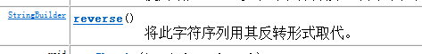
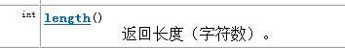

package com.whhp.stringbuilder04;

/*StringBuilder类的方法
* reverse();//将StringBuilder容器中的元素反转
* length();//获取容器中字符的个数
*
*/
public class Demo04 {
public static void main(String[] args) {
method01();

StringBuilder sb=new StringBuilder();
sb.append("defg");
System.out.println(sb.length());
}
public static void method01(){
StringBuilder sb=new StringBuilder();
sb.append("abcd");
sb.reverse();
System.out.println(sb);//dcba

}
}

StringBuilder与StringBuffer类
查阅API发现还有一个StringBuilder类，它也是字符串缓冲区，StringBuilder与它和StringBuffer的有什么不同呢？
我们阅读StringBuilder的API说明发现，它也是一个可变的字符序列。此类提供一个与 StringBuffer 兼容的 API，但不保证同步。该类被设计用作 StringBuffer 的一个简易替换，用在字符串缓冲区被单个线程使用的时候（这种情况很普遍）。如果可能，建议优先采用该类，因为在大多数实现中，它比 StringBuffer 要快。
目前，我们还没有涉及到线程与同步，知道结论StringBuilder比StringBuffer快即可。为什么快，我们会在学习线程时讲解。

